Инструкция по установке видеокамеры FH-I160WT сервиса ДОМ24

- Подключение видеокамеры

Подключите камеру к роутеру сетевым кабелем и включите питание камеры, камера получит IP адрес от dhcp.

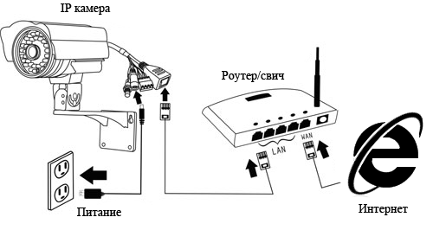
Рисунок 1. Подключение камеры к роутеру

Для определения IP-адреса камеры можно воспользоваться следующими способами:

1) Скачайте и установите на ПК программу Advanced IP Scanner http://www.advanced-ip-scanner.com/ru/. С помощью данной программы определите IP адрес камеры (при этом адрес ПК должен быть из локальной подсети клиента).
2) IP адрес камеры можно узнать на роутере в информации о клиентах dhcp.

Откройте браузер и введите IP адрес камеры. После ввода логина: admin, пароля: 1234 откроется окно настройки камеры.

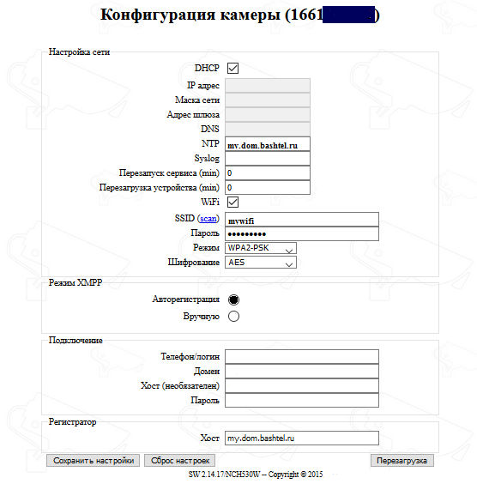
Рисунок 2. Интерфейс камеры.

Далее необходимо выставить статический адрес на камере из подсети клиента 192.168.х.х. Для предотвращения конфликта IP-адресов в локальной сети присваивать камере IP адрес со значением в последнем октете больше 100. Например, 192.168.1.105

В режиме настройки камеры вам надо выбрать пункт «Авторегистрация».
NTP указывать: my.dom.bashtel.ru
Хост: my.dom.bashtel.ru

Добавить камеру в Личный кабинет с помощью Кода активации.

Если камера не будет добавляться в личный кабинет в автоматическом режиме (через «Авторегистрацию») выбрать режим подключения «Вручную», и ввести учетные данные от личного кабинета в «Телефон/логин»: 9xxxxxxxxx, «Пароль», указать «Домен»: my.dom.bashtel.ru, «Хост(необязателен)»: 9xxxxxxxxx.my.dom.bashtel.ru, и указать «NTP»: 9xxxxxxxxx.my.dom.bashtel.ru. Нажать кнопку «Сохранить настройки». Перезагрузить роутер клиента для разрыва старой сессии и перезагрузить камеру.

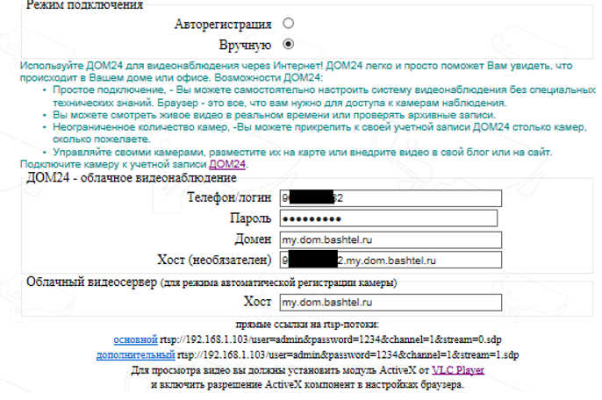
Рисунок 3. Интерфейс камеры.

Подключите камеру в вашу локальную сеть.
Камера должна автоматически через 1-2 минуты появиться на сервере, получить доступ к камере можно в личном кабинете

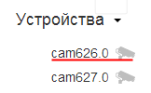
Рисунок 4. Камера в списке устройств

Для корректной работы видеокамеры необходимо обновить ее ПО до версии 2.21.08!!! (см. п. 2. Обновление ПО видеокамеры). Камеры с версией ПО выше 2.21.08 обновлять не нужно!!!

В случае, если после добавления камеры в личный кабинет у нее статус В сети, но не отображается видео, необходимо ввести в настройках камеры (на web странице конфигурирования камеры) в разделе «Пользователи» для «admin/web» пароль: 1234, и нажать «Сохранить настройки».

- Обновление ПО видеокамеры
- Открыть браузер и зайти на IP камеры (логин/пароль admin/1234)
Откроется окно настройки камеры.
Внизу окна указана версия ПО.

Для обновления ПО (прошивки) камеры по XMPP (после добавления камеры в личный кабинет) необходимо:
- добавить камеру в личный кабинет услуги «Дом24» на сайте dom.bashtel.ru;
- скачать и установить программу Miranda NG на Ваш ПК:
- перейти по ссылке https://www.miranda-ng.org/ru/;

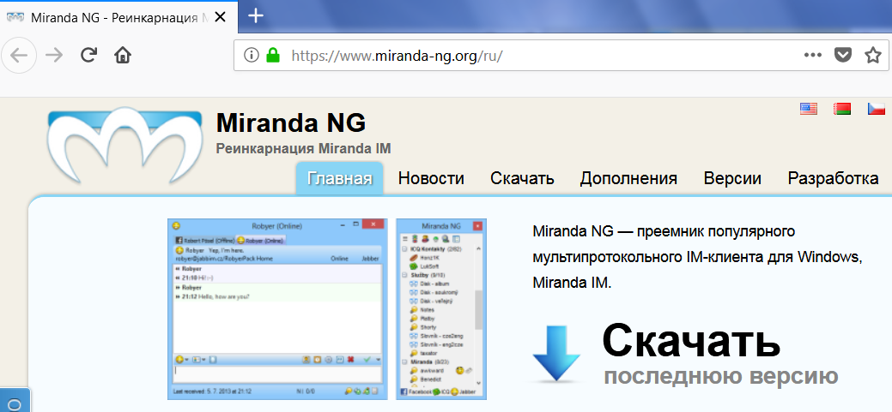

- выбрать установщик программы, соответствующий Вашей ОС

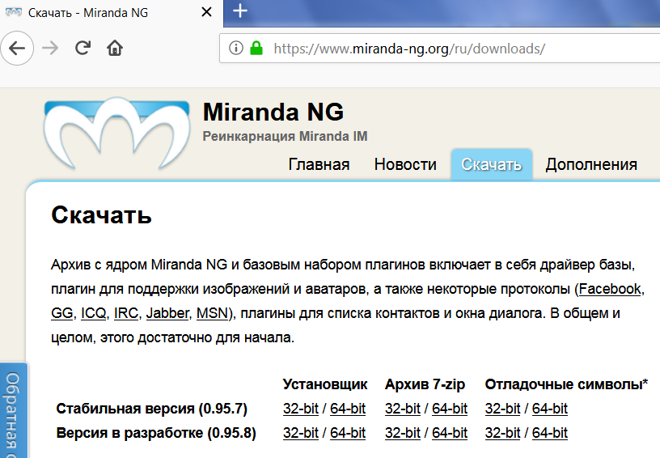
- установить программу miranda-ng-v0.95.7_x64.exe

- Запустить и настроить программу Miranda NG, обновить ПО камеры:
- Ввести название Профиля (любое)
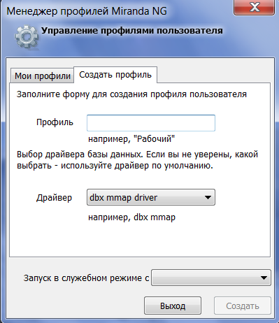
- В открывшемся окне добавить учетную запись личного кабинета «Дом24» -нажать кнопку «+»
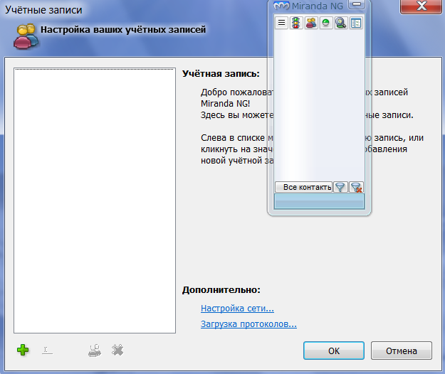

- Ввести логин от личного кабинета (номер телефона), выбрать протокол JABBER

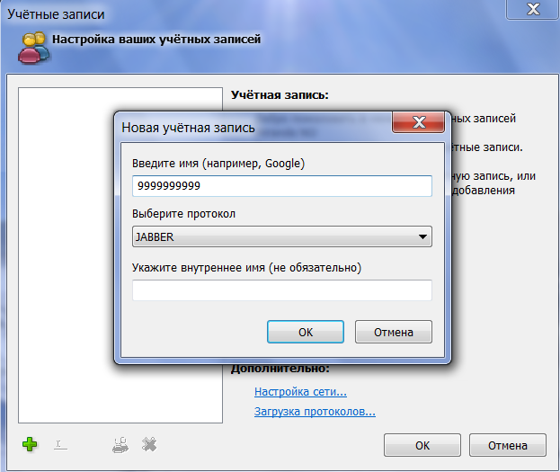

- Выбрать/Ввести данные для учетной записи:
Тип: Публичная сеть XMPP
Логин: логин от личного кабинета (номер телефона)
Домен/Сервер: логин.my.dom.bashtel.ru
Пароль: пароль от личного кабинета
Нажать ОК

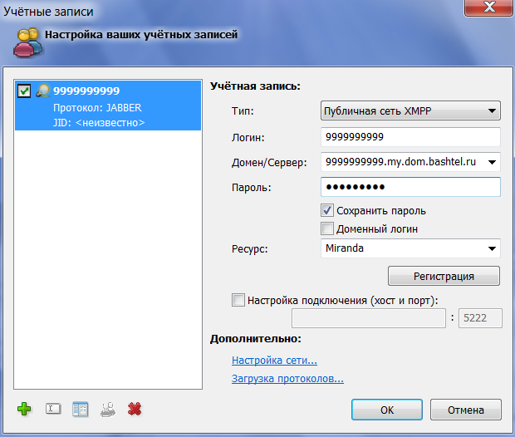

- В открывшемся окне навести курсор на логин (номер телефона) и нажать правой кнопкой мыши. В раскрывшемся списке выбрать – В сети. Должен появиться список устройств из личного кабинета. Если не появляется проверить подключение к сети Интернет Вашего ПК, камеры.
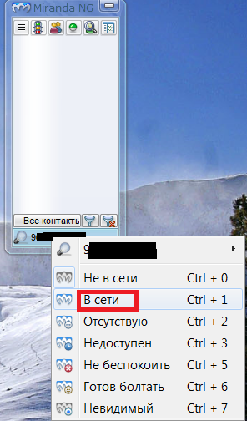
- В списке устройств выбрать Вашу поворотную камеру (клик по названию)
В открывшемся окне внизу ввести команду «info» и нажать «enter» - посмотреть информацию о камере, версию ПО, убедиться в правильном выборе камеры (если подключено несколько разных камер)

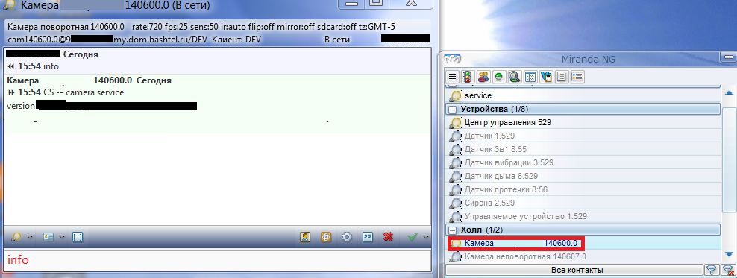

- Ввести команду перепрошивки ПО:
fwupg http://feelinhome.ru/firmware/cams/FH-I3SB353H2039/20917_RONTel_20181205_RC50H20_V4.02.R12_20170605.bin

и нажать «enter» - камера перезагрузиться

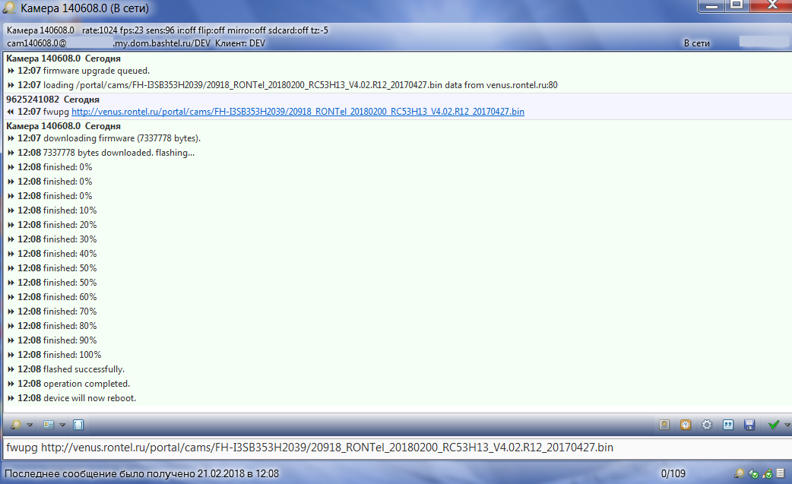

- После загрузки камеры ввести команду «info» и нажать «enter» - проверить версию ПО (если команда не выполняется нужно повторно подключиться к данной камере, чтобы в окне отображалось состояние «В сети» и повторить команду info)

